Dealwish - BackOffice
Manual do usuário

Índice
1. Introdução 3
2. Login 3
3. Tela Inicial 4
4. Usuários 4
4.1 Incluir 5
4.2 Consultar 6
4.2 Editar 7
4.3 Grupos do usuário 7
Permissões dos usuários 8
4.4 Reinicializar Senha 9
4.4 Excluir 9
5. Produtos 10
5.1 Grupos de Produtos 10
5.1.1 Incluir 10
5.1.2 Consultar 11
5.1.3 Alterar 11
5.1.4 Excluir 11
5.2 Tipos de Produtos 12
5.2.1 Incluir 12
5.2.2 Consultar 15
5.2.3 Alterar 15
5.2.4 Excluir 15
6. Empresa 16
6.1 Incluir 16
6.2 Consultar 16
6.3 Alterar 17
6.4 Excluir 17
7. Planos 18
7.1 Incluir 18
7.2 Consultar 19
7.3 Alterar 19
7.4 Excluir 19
8. Contratos 20
8.1 Incluir 20
8.2 Consultar 20
8.3 Alterar 20
8.4 Excluir 21
9. Faturas 22
9.1 Consultar Faturas Abertas 22
Atualizar 22
Efetivar 23
9.2 Consultar faturas 24
Gerar nota fiscal 24
Gerar remessa boleto ou QR Code PIX 25
Outras consultas 26
Processar retorno Notas Fiscais 27
Processar retorno PIX 27
Processar retorno Boletos 27
9.3 Resumo 28
10. Configurações 29
11. Desejos 30
Listar ofertas 30
Incluir ofertas 31
12. Indicadores 32
13. Termo de Serviço 32

1. Introdução

O módulo Dealwish - BackOffice é destinado para os usuários que administrarão a plataforma Dealwish. No módulo, de acordo com suas permissões, os usuários poderão:

- Gerenciar o cadastro de Empresas;
- Gerenciar o cadastro de Planos;
- Gerenciar o cadastro de Contratos;
- Consultar e bloquear inadimplentes;
- Consultar e gerar Faturas;
- Gerar arquivos de Notas Fiscais e Boletos;
- Processar retornos de Notas Fiscais e Boletos;
- Baixar Faturas;
- Consultar Desejos e suas Ofertas;
- Excluir Desejos;
- Gerenciar cadastro de Produtos e Tipos de Produtos;
- Gerenciar usuários;
- Editar configurações do Sistema;
- Alterar sua senha.

2. Login

Para iniciar o uso do módulo, acesse o endereço:

https://backoffice.dealwish.xyz

A tela login será apresentada:

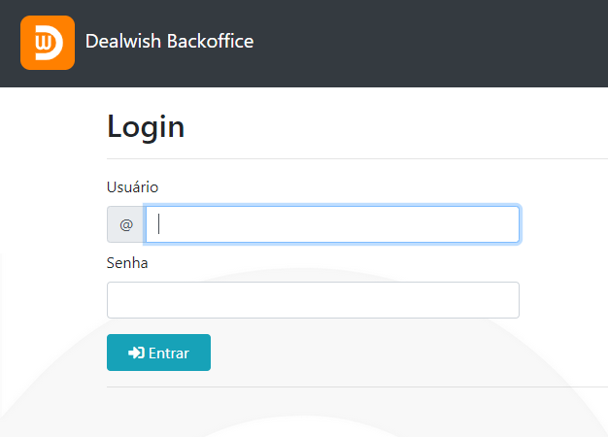
Informar usuário e senha e clicar em “Entrar”. O usuário e senha inicial será enviado por e-mail após o cadastro em nosso sistema.

IMPORTANTE: Após informar a senha incorretamente por 3 vezes, sua conta será bloqueada. O desbloqueio pode ser realizado por outro usuário com permissão de administrador.

3. Tela Inicial

Após o login efetuado com sucesso, a tela inicial será apresentada de acordo com o nível de permissão do seu usuário:

Administrador:
Comercial:
Financeiro:
Informações:

Após o login, o usuário poderá trocar a sua senha, clicando em seu nome no lado direito:
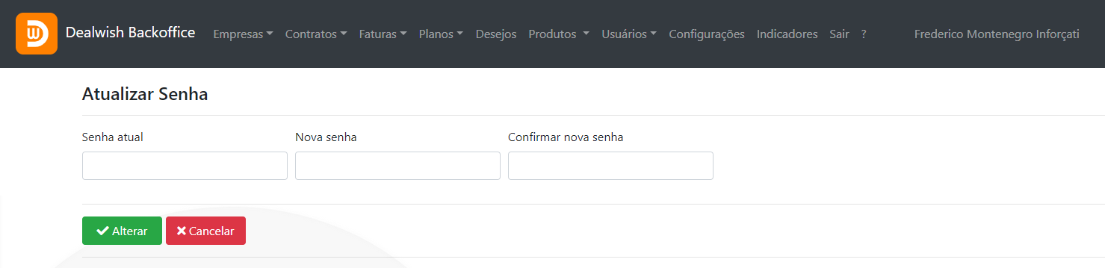
Para trocar a senha, digite a senha atual, a nova senha e a confirmação, na sequencia, clique em “Atualizar”.

4. Usuários

Através do menu “Usuários” o administrador pode:
- Incluir novo usuário;
- Consultar;
- Editar;
- Alterar permissões;
- Reinicializar a senha;
- Excluir um usuário.

4.1 Incluir
Para incluir um novo usuário, acesse o menu “Usuários” e selecione “Incluir Usuários”.
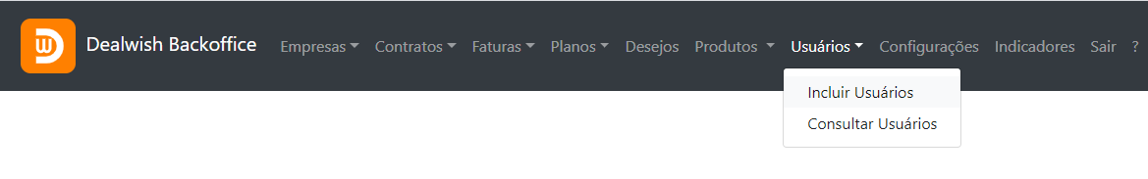

O formulário de inclusão de usuários será apresentado:
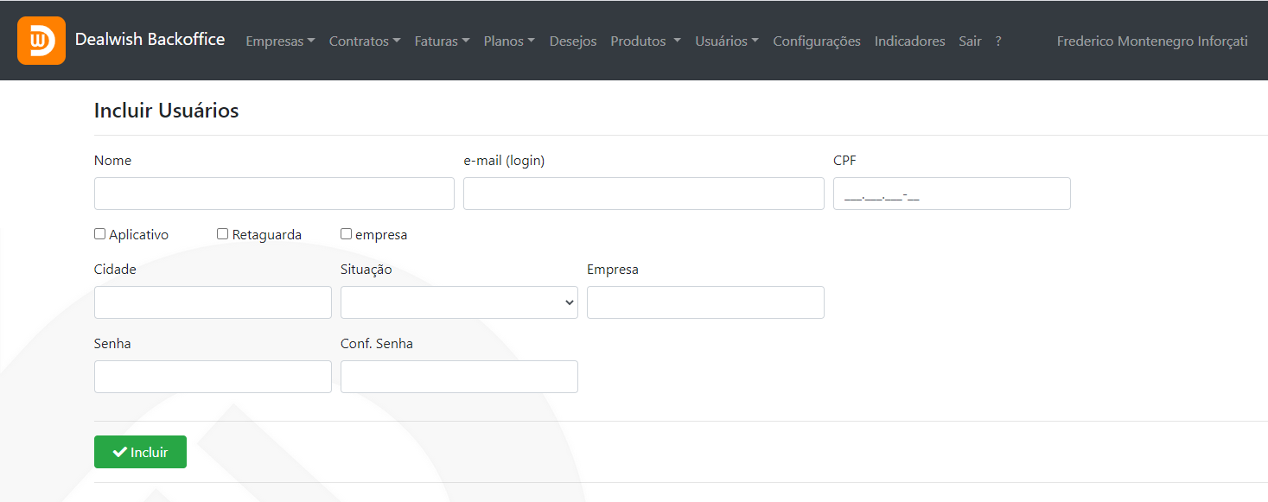

A opção “Aplicativo”, tem a finalidade de identificar que o usuário também pode ser utilizado para efetuar o login no aplicativo, ou seja, o mesmo usuário do BackOffice pode ser utilizado para acessar o aplicativo.
A opção “Retaguarda” sinaliza que o usuário pertence à empresa e utilizará o BackOffice e a opção “Empresa” indica que o usuário pertence a uma empresa cliente.

Após digitar todas as informações, clicar em “Incluir”.

4.2 Consultar

Para consultar os usuários, acesse o menu “Usuários” e selecione “Consultar Usuários”.
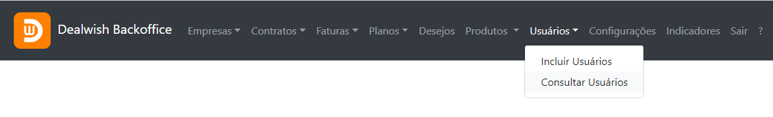
O formulário de consulta de usuários será apresentado:
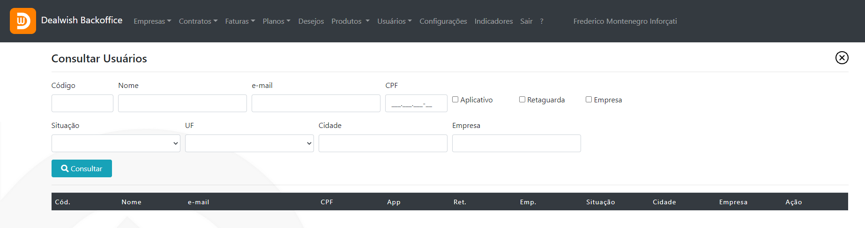
Informe um ou mais critério de busca e clique em “Consultar”. O resultado será mostrado como no formulário abaixo:

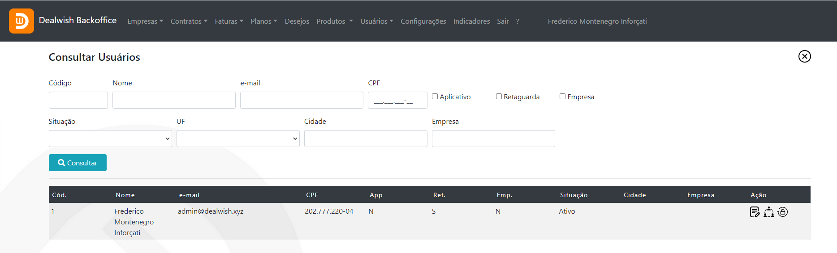

Na grade de resultados, ficarão disponíveis as seguintes ações:
1. Editar;
2. Grupos;
3. Reinicializar senha;
4. Excluir (exceto para o próprio usuário).

4.2 Editar

Ao clicar na ação “Editar usuário”, os dados do usuário correspondente poderão ser editados através do formulário:

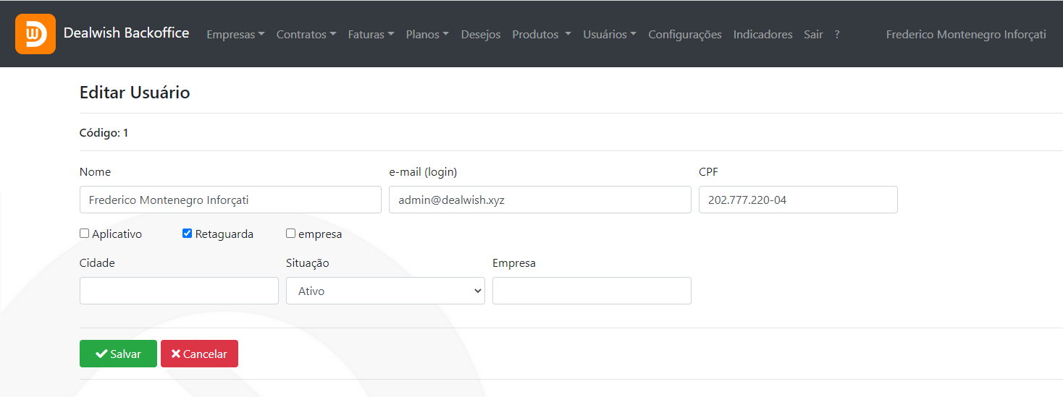
Após a edição dos dados desejados, clicar em “Salvar” para confirmar a atualização ou em “Cancelar” para descartar a edição.

4.3 Grupos do usuário

Ao clicar na ação “Grupos do usuário”, você poderá atribuir um ou mais grupos de permissões ao usuário:

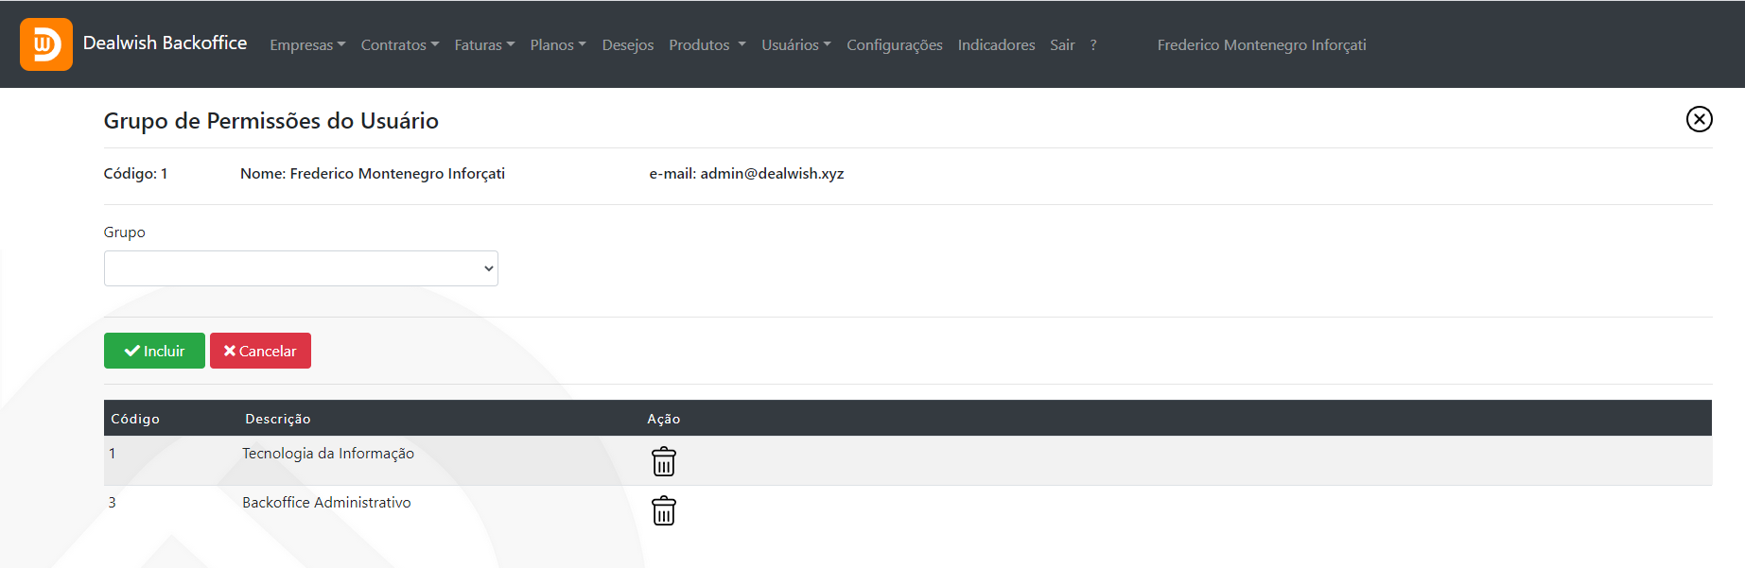

Para incluir um grupo, selecione na caixa “Grupo” e clique em “Incluir”. Para excluir um grupo, clique na ação “Excluir grupo do usuário”. O usuário Administrativo não pode excluir sua própria permissão de Administrativo.

Permissões dos usuários

Os grupos de usuários e suas permissões para BackOffice são:
- Backoffice Administrativo:
  - Desejos: Consultar, excluir e ver ofertas.
  - Grupos de Produtos: consultar, editar e excluir.
  - Tipos de Produtos: consultar, editar e excluir.
  - Usuários: Incluir, alterar e gerenciar permissões.
  - Configurações: alterar.

- Backoffice Comercial:
  - Empresa: incluir, consultar, alterar e excluir.
  - Contratos: incluir e consultar. Alterar e excluir contratos não bloqueados.
  - Planos: consultar.
  - Faturas: consultar.
  - Grupos de Produtos: consultar.
  - Tipos de Produtos: consultar.

- Backoffice Financeiro:
  - Empresa: consultar.
  - Contratos: consultar e desbloquear.
  - Inadimplentes: consultar e bloquear.
  - Faturas: consultar, consultar faturas abertas e efetivar.
  - Gerar remessa Boleto.
  - Gerar remessa Nota Fiscal.
  - Processar retorno Boleto.
  - Processar retorno Nota Fiscal.

- Backoffice Informações:
  - Empresa: consultar.
  - Contratos: consultar.
  - Inadimplentes: consultar.
  - Faturas: consultar, consultar faturas abertas.
  - Desejos: consultar e ver ofertas.
  - Grupos de Produtos: consultar.
  - Tipos de Produtos: consultar.

- Tecnologia da Informação: Acesso completo ao sistema.

Os grupos de usuários e suas permissões para o módulo FrontOffice são:
- Frontoffice Administrativo: Desejos, Ofertas, Produtos, Usuários, Faturas e Empresa.
- Frontoffice Operador: Desejos, Ofertas e Produtos.

4.4 Reinicializar Senha

Quando um usuário estiver bloqueado por tentativas excessivas de login ou esqueceu sua senha, utilize esta ação para reinicializar a senha do usuário. A nova senha será enviada por e-mail.

4.4 Excluir

Esta ação exclui definitivamente um usuário e não pode ser desfeita. Não é permitido a exclusão de um usuário que já tenha realizado alguma operação no sistema, neste caso, somente poderá ser desativado, através da mudança de sua situação na ação “Editar”.

5. Produtos

No cadastro de produtos são cadastrados os grupos de produtos e tipos de produtos que são utilizados diretamente no App.

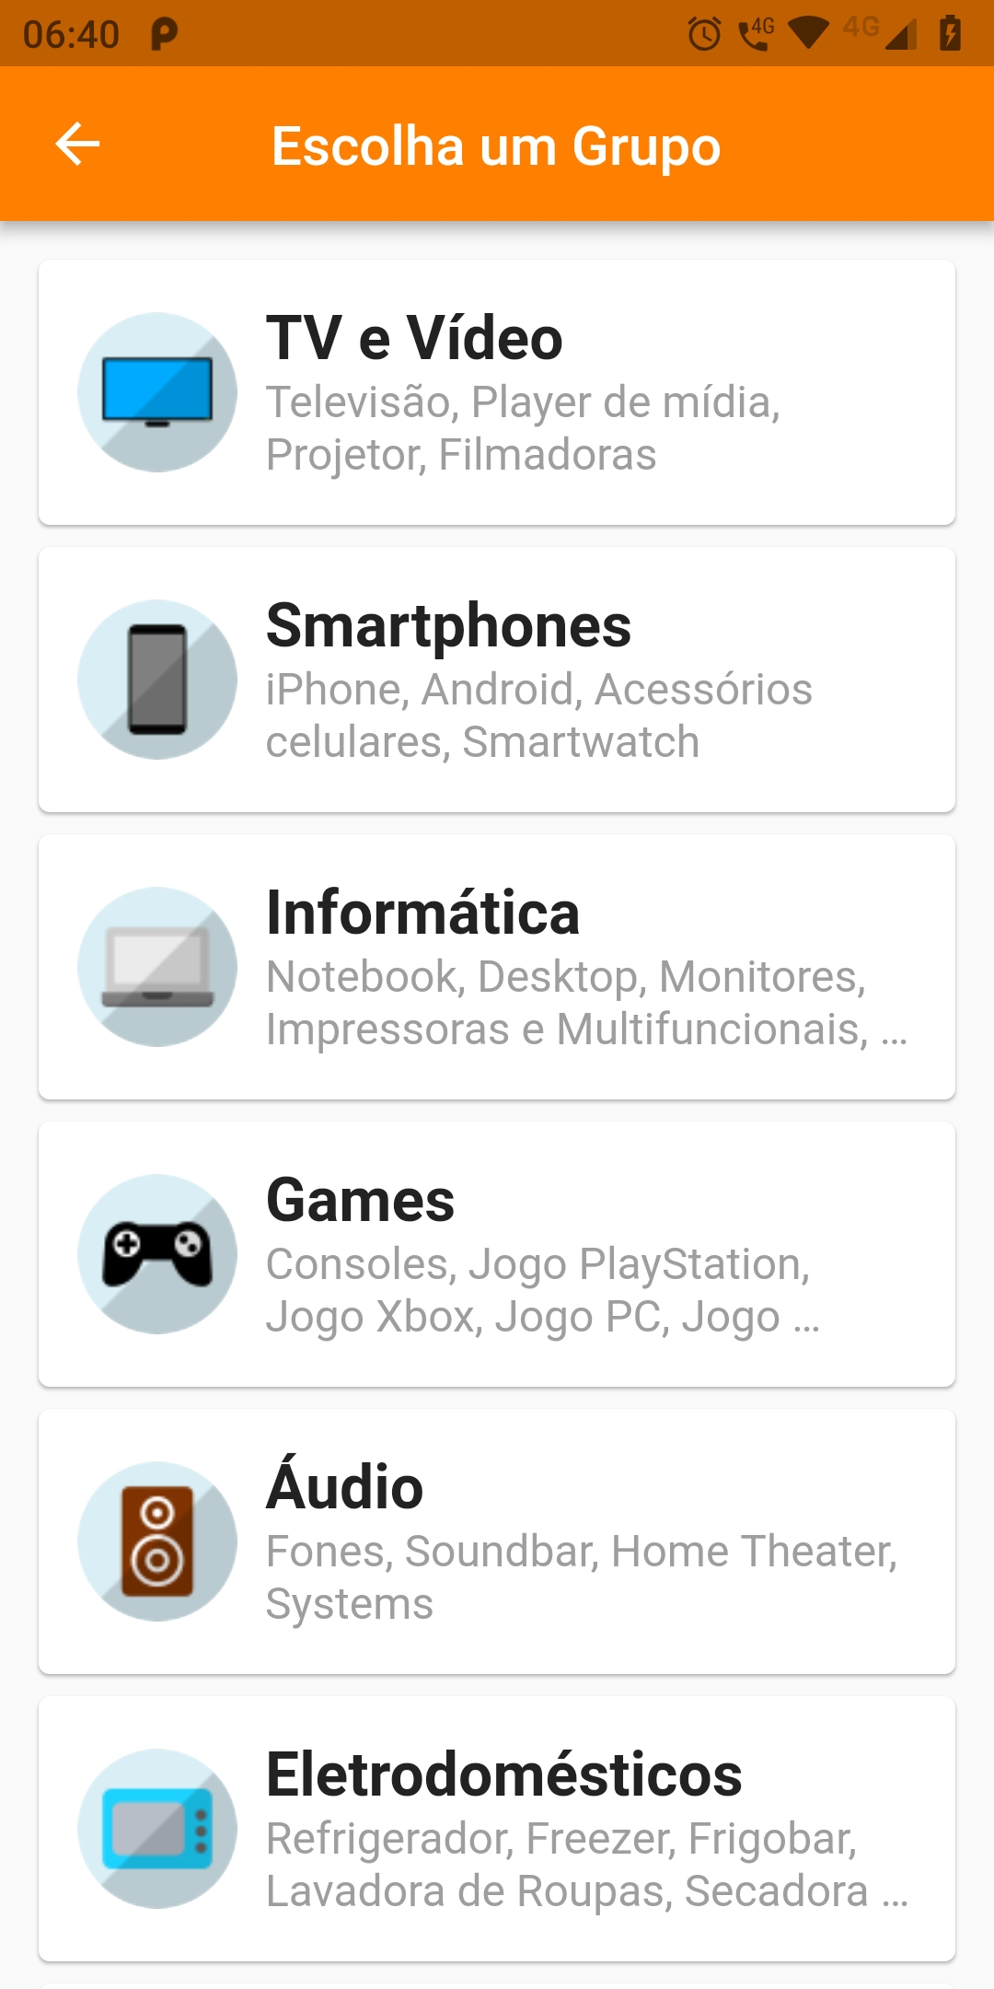  Grupo de produto | 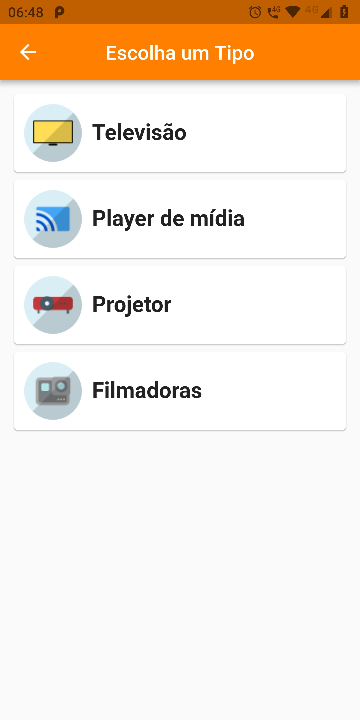  Tipo de produto | 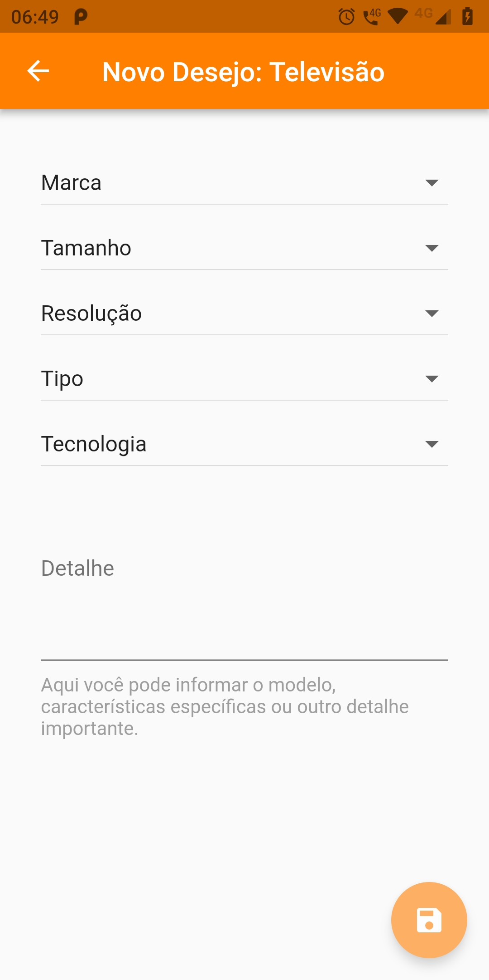  Tipo de Produto - Preenchimento

5.1 Grupos de Produtos

5.1.1 Incluir

Um novo grupo de produto é cadastrado selecionando-se o menu “Incluir Grupos de Produtos”.
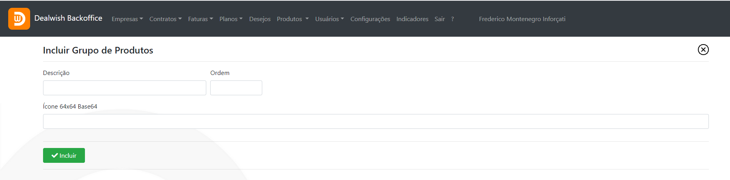
O campo Ícone deve ser uma imagem em formato PNG, de 64x64 pixels, convertida em formato Base64. Para realizar a conversão, pode-se utilizar o conversor on-line: https://www.base64-image.de/

A situação inicial de um novo grupo de produto é sempre “Inativo”. Para disponibilizar o novo grupo de produto, deve alterá-lo para a situação “Ativo”.

5.1.2 Consultar

Para consultar um grupo de produto, selecione “Consultar Grupos de Produtos”, preencha os critérios de busca e clique em consultar.

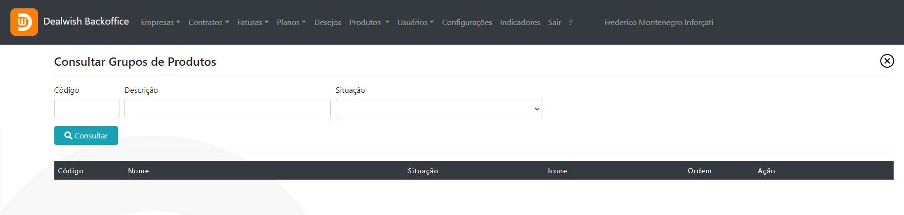

5.1.3 Alterar

Após realizar uma consulta, através da ação “Editar grupo de produto” do grupo desejado, é possível realizar a alteração dos dados de grupo de produto ou ativá-lo/desativá-lo.
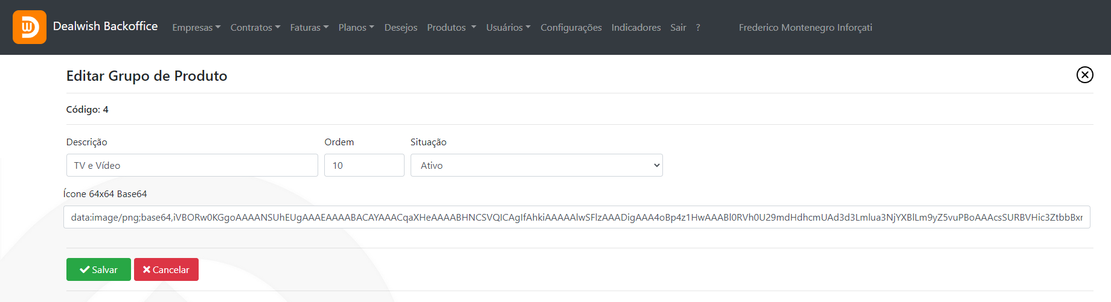

5.1.4 Excluir

Caso o grupo de produto não tenha nenhuma informação adicional vinculada a ele (tipo de produto, etc) é possível realizar sua exclusão através da ação “Excluir grupo de produto”.

5.2 Tipos de Produtos

5.2.1 Incluir

Um novo grupo de produto é cadastrado selecionando-se o menu “Incluir Tipos de Produtos”.
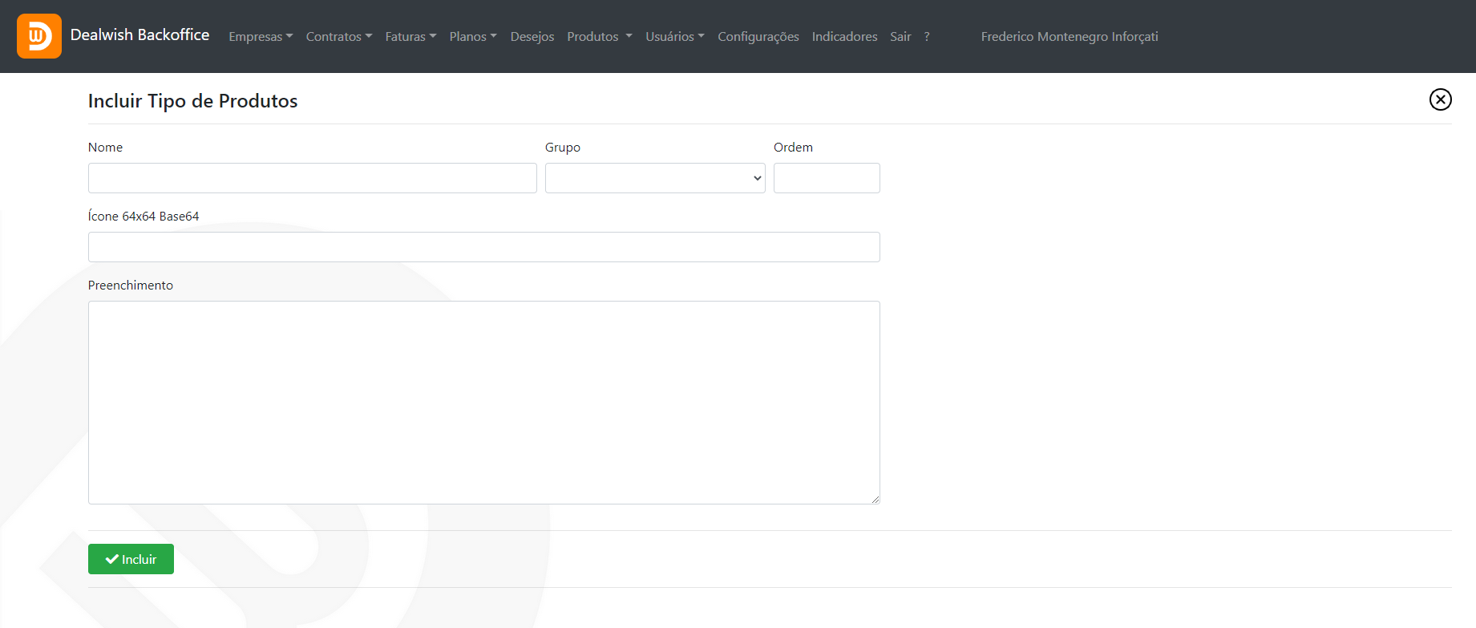
Um tipo de produto sempre ser associado a um grupo de produto.

O campo Ícone deve ser uma imagem em formato PNG, de 64x64 pixels, convertida em formato Base64. Para realizar a conversão, pode-se utilizar o conversor on-line: https://www.base64-image.de/

O campo “Preenchimento” deve ser informado com o seguinte formato mínimo:

<itens>
<atributo title='Detalhe'>
<valor>Texto</valor>
</atributo>
</itens>

Este formato mínimo será apresentado, por exemplo, da seguinte forma no App:
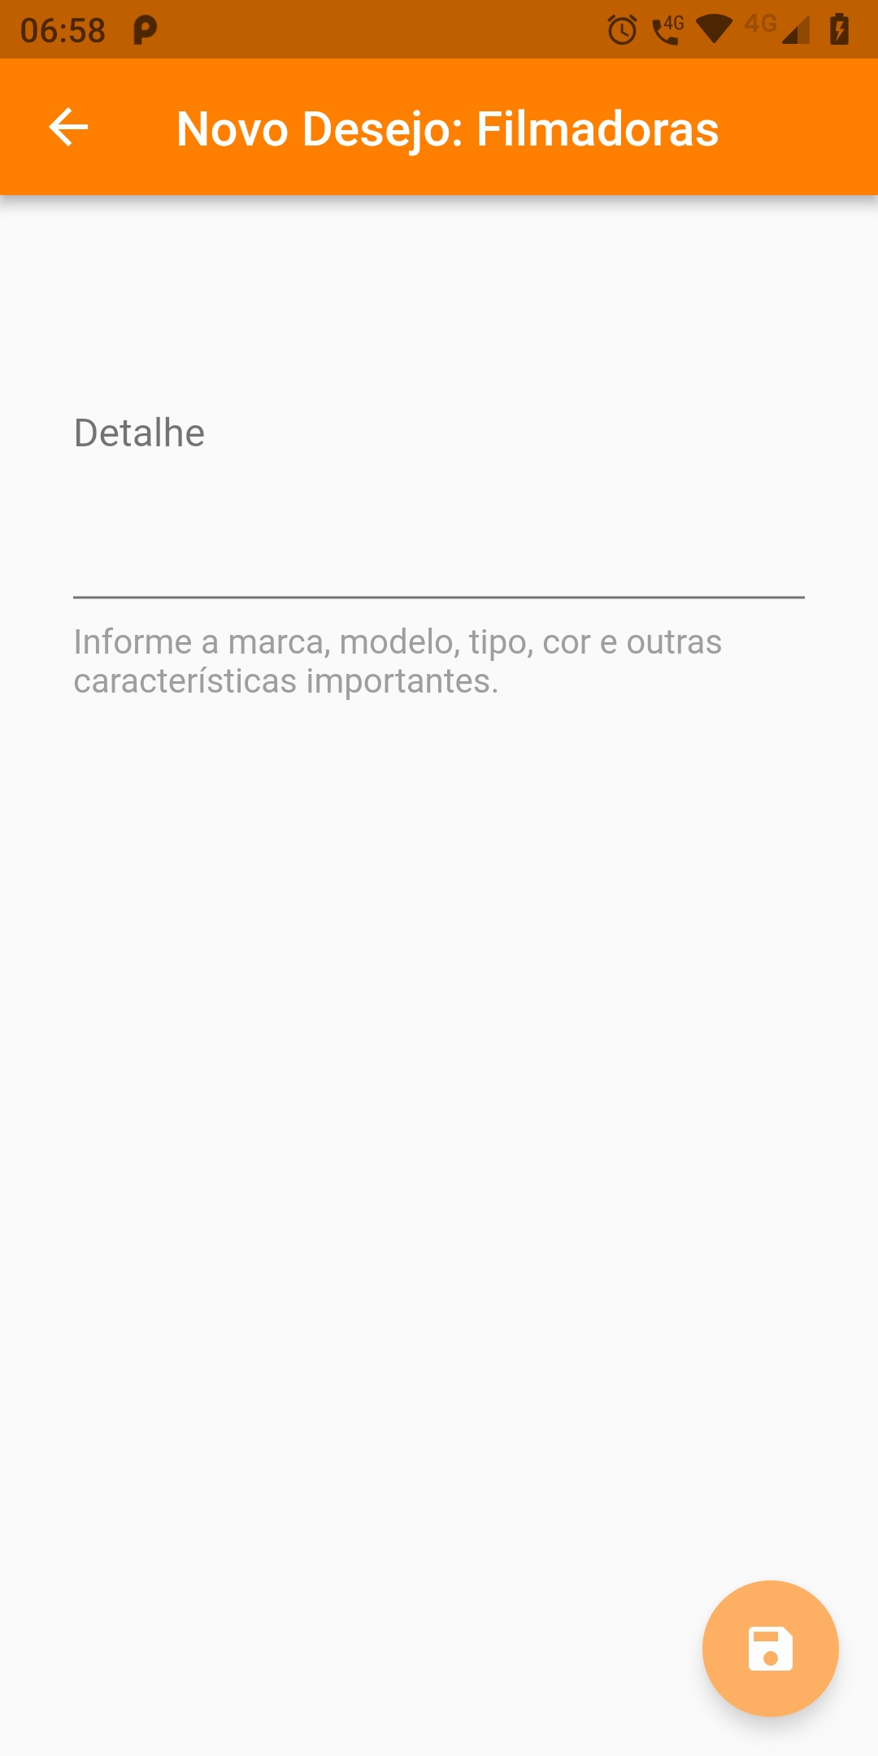

Na estrutura do preenchimento, pode utilizar listas para o usuário escolher uma opção, através da seguinte formato:

<itens>
<atributo title='Título'>
<valor>Item 1</valor>
<valor>Item 2</valor>
<valor>Item N</valor>
</atributo>
<atributo title='Detalhe'>
<valor>Texto</valor>
</atributo>
</itens>

Exemplo:

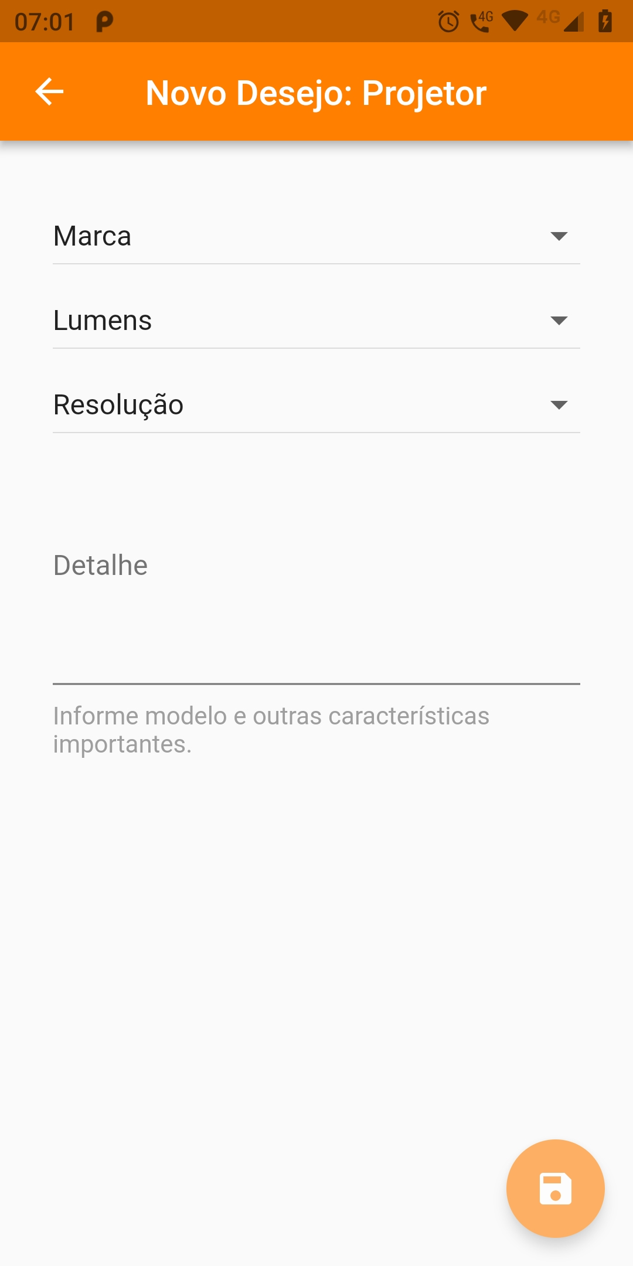

A situação inicial de um novo tipo de produto é sempre “Inativo”. Para disponibilizar o novo tipo de produto, deve alterá-lo para a situação “Ativo”.

5.2.2 Consultar

Para consultar um grupo de produto, selecione “Consultar Tipos de Produtos”, preencha os critérios de busca e clique em consultar.

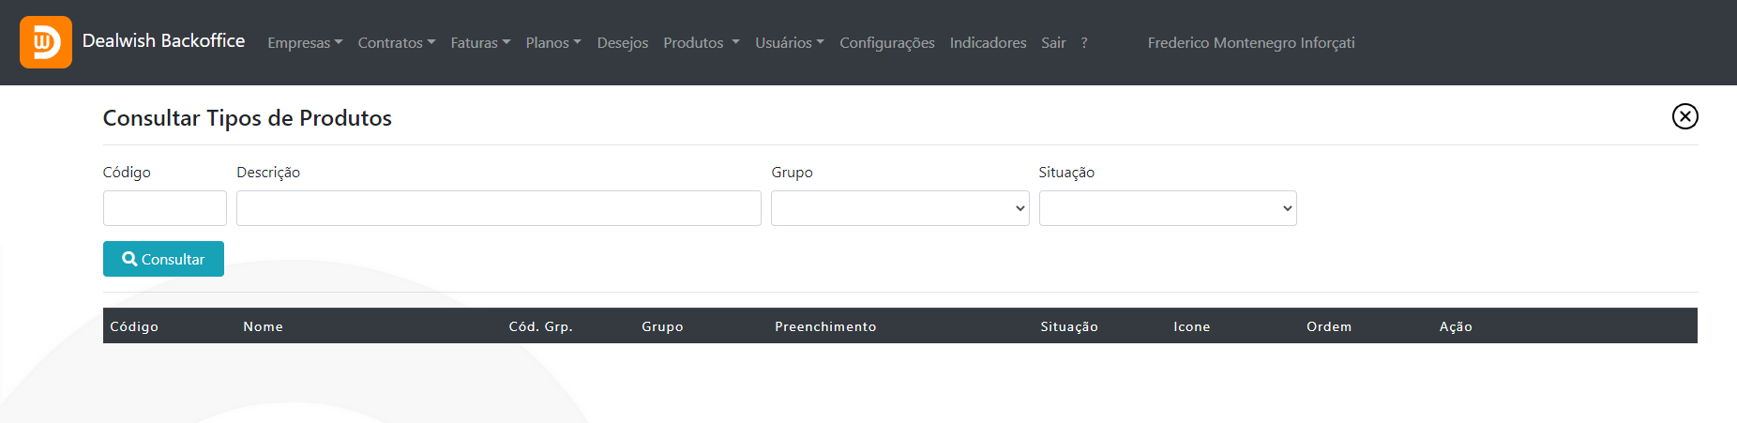

5.2.3 Alterar

Após realizar uma consulta, através da ação “Editar tipo de produto” do tipo desejado, é possível realizar a alteração dos dados de tipo de produto ou ativá-lo/desativá-lo.

5.2.4 Excluir

Caso o tipo de produto não tenha nenhuma informação adicional vinculada a ele (desjo, etc) é possível realizar sua exclusão através da ação “Excluir tipo de produto”.

6. Empresa

Através do menu “Empresa” é possível incluir, consultar, alterar ou excluir uma empresa.

6.1 Incluir
Para incluir uma nova empresa, selecione o item de menu “Incluir Empresa” e o formulário abaixo será mostrado:

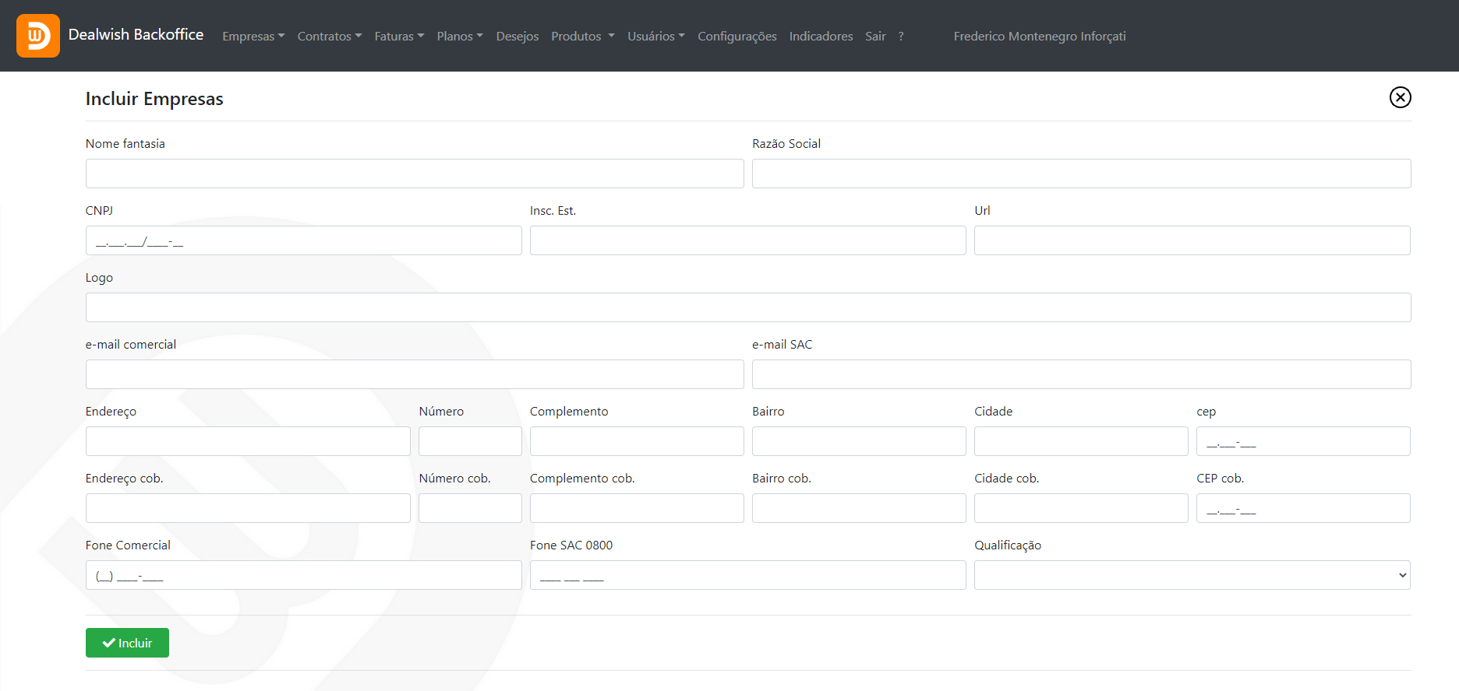
Preencha os campos e clique em “Incluir”.

O campo Logo deve ser uma imagem em formato PNG, convertida em formato Base64. Para realizar a conversão, pode-se utilizar o conversor on-line: https://www.base64-image.de/

6.2 Consultar

Para consultar uma empresa, selecione “Consultar Empresa”, preencha os critérios de busca e clique em consultar.
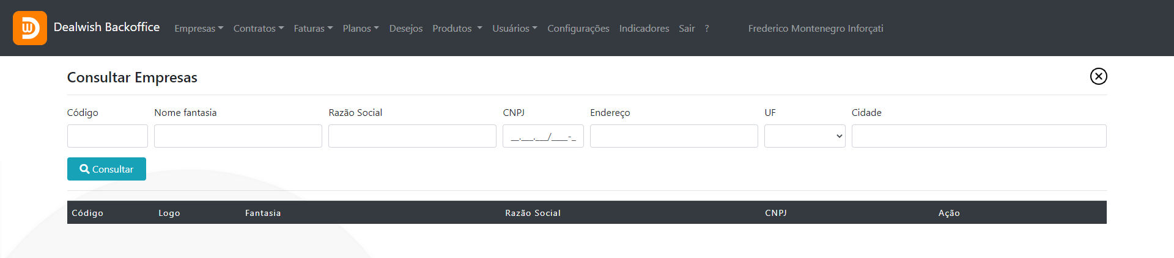

6.3 Alterar

Após realizar uma consulta, através da ação “Editar empresa” da empresa desejada é possível realizar a alteração dos dados da empresa.
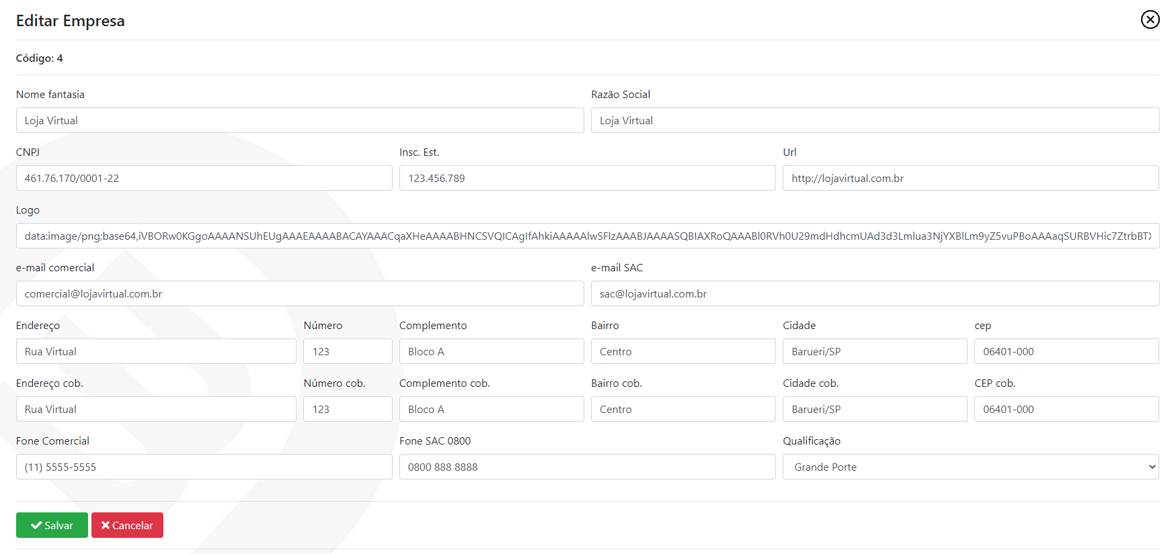

6.4 Excluir

Caso a empresa não tenha nenhuma informação adicional vinculada a ela (contrato, planos, faturas, etc) é possível realizar sua exclusão através da ação “Excluir empresa”.

7. Planos

Os planos são utilizados para definir como as empresas clientes serão tarifadas ao final do mês e são compostos por nome, quantidade de ofertas, valor mensal, valor oferta e visualização, onde:
- Nome: Identificação do plano;
- Quantidade de ofertas: franquia de ofertas do plano;
- Valor mensal: valor da mensalidade;
- Valor oferta: valor a ser cobrado por cada oferta feita além da franquia
- Visualização: forma de visualização de ofertas entre empresas clientes – Sem Visualização, Visualização de Preço e Visualização Empresa e Preço.

Para o plano configurado com a opção “Sem Visualização”, somente serão mostradas as ofertas da própria empresa, e outras empresas não poderão visualizar suas ofertas.

Para o plano com “Visualização de Preço” ou “Visualização de Empresa e Preço”, as empresas poderão ver as ofertas de umas das outras empresas. A diferença entre os dois planos é de que um somente serão visualizados os preços e na outra opção será visualizado também o nome da empresa e sua qualificação.

7.1 Incluir

Para incluir um plano, acesse o menu “Planos - Incluir Planos”.
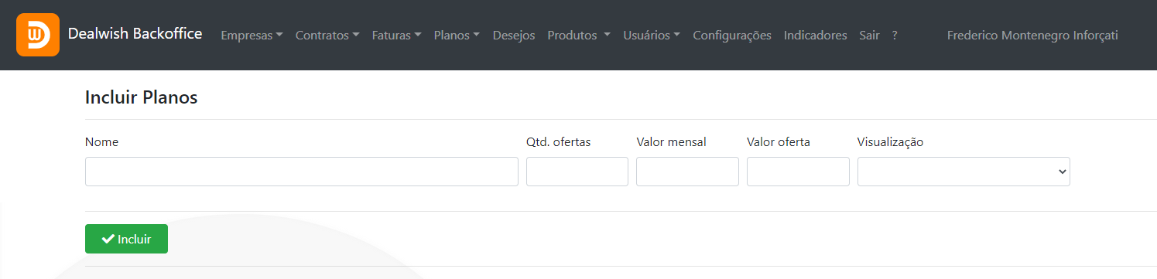
Preencha todos os campos e clique em “Incluir”.

7.2 Consultar

Para consultar um plano, selecione “Consultar Planos”, preencha os critérios de busca e clique em consultar.
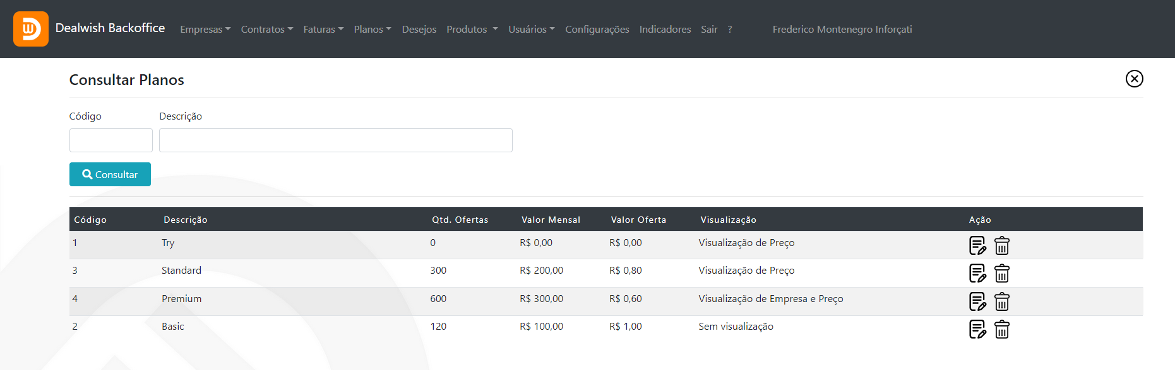

7.3 Alterar

Após realizar uma consulta, através da ação “Editar plano” do plano desejado é possível realizar a alteração das características do plano.
Apesar de ser permitido alterar todos os campos, normalmente deve ser utilizada somente para atualizar os valores por motivos de reajuste, as demais informações somente para caso de alguma correção. As alterações realizadas refletirão no próximo faturamento.

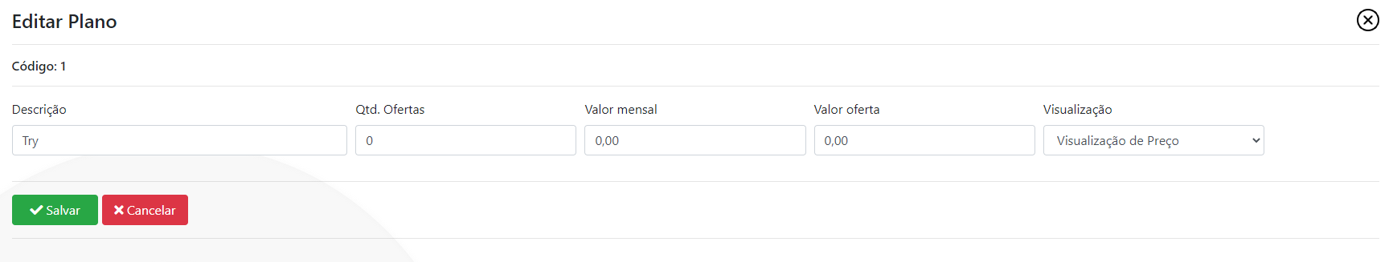
Após alterar as informações, clicar em “Salvar”.

7.4 Excluir

Caso o plano incluído não esteja vinculado à nenhum contrato, é possível realizar sua exclusão através da ação “Excluir plano”.

8. Contratos

Os contratos são utilizados para relacionar uma empresa cliente com o plano escolhido e é composto pela identificação da empresa, plano, situação, dia do vencimento e data de início, onde:
- Empresa: Identificação da empresa, ao digitar as primeiras letras da razão social, será apresentada uma lista com as empresas previamente cadastradas.
- Plano: Selecionar o plano definido para a empresa.
- Situação: Normalmente “Ativo” para novos contratos.
- Dia do vencimento: dia do vencimento da fatura, normalmente entre dias 10 e 20.
- Data de início: data de início da vigência do contrato, normalmente a data atual.

8.1 Incluir

Para incluir um contrato, acesse o menu “Contratos - Incluir Contratos”.
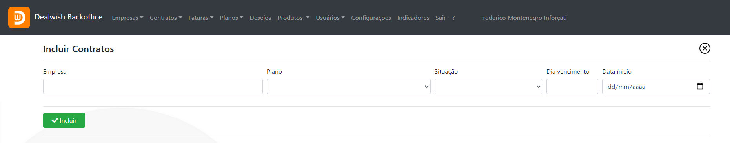
Após o preenchimento do contrato, clicar em “Incluir” para gravá-lo.

8.2 Consultar

Para consultar um contrato, selecione “Consultar Contratos”, preencha os critérios de busca e clique em consultar.

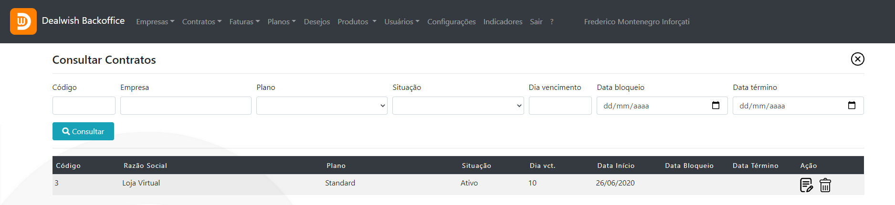

8.3 Alterar

Após realizar uma consulta, através da ação “Editar contrato” do contrato desejado é possível realizar a alterações no contrato.
Apesar de ser permitido alterar todos os campos, normalmente deve ser utilizado para alterar dia de vencimento ou seu encerramento.
Para uma mudança de plano, encerrar e criar um novo, gerando assim, um histórico dos contratos da empresa. As alterações realizadas refletirão no próximo faturamento.

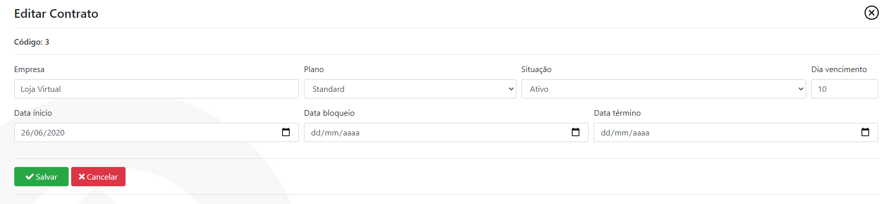
Após alterar as informações, clicar em “Salvar”.

8.4 Excluir

É possível realizar sua exclusão através da ação “Excluir plano”, porém seu uso deve ser utilizado apenas se um contrato foi erroneamente incluído.

9. Faturas

Através do menu “Faturas” são realizadas todas as operações referentes ao faturamento, emissão de Notas Fiscais, remessas de boletos e recebimentos.

9.1 Consultar Faturas Abertas

As faturas abertas são o início do processo de faturamento, ao acessar o menu “Faturas/Consultar Faturas Abertas”, o sistema apresenta o formulário abaixo:

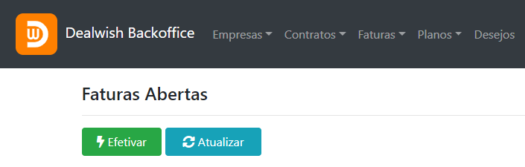

Atualizar

O primeiro passo é clicar no botão “Atualizar”, onde serão visualizadas as faturas que ainda não foram geradas. Este procedimento pode ser feito em qualquer dia do mês e quantas vezes desejar, proporcionando assim, uma visão da evolução do faturamento do mês.

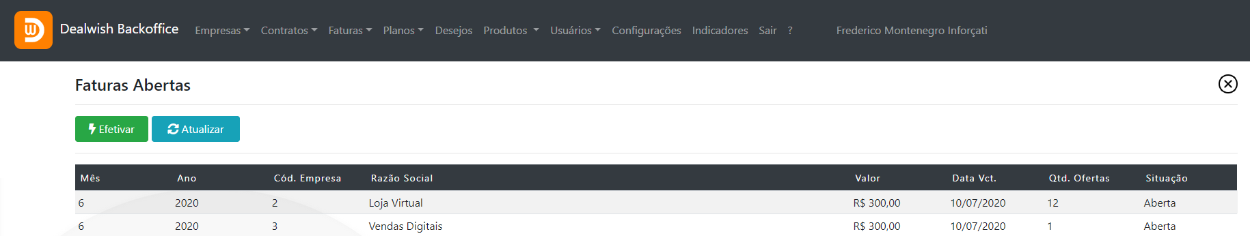
Nota-se que as faturas estão na situação “Aberta”, ou seja, indicam que ainda não estão fechadas, e ainda se modificarão até que o final no mês seja atingido.

Efetivar

Após a virada do mês, será possível efetivar as faturas, para que o processo de faturamento prossiga. A efetivação deve ser feita sempre após o primeiro dia do mês, através do botão “Efetivar”. Ao clicar, o sistema solicitará uma confirmação e na sequência, será apresentada a tela:

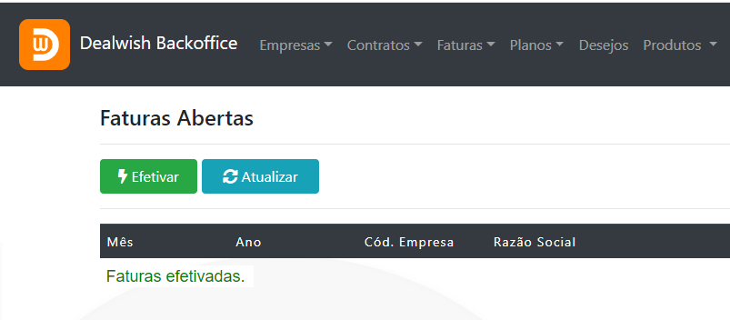
As faturas recém-geradas ficam na situação “Gerar remessa nota fiscal”.

Caso seja acionado o botão “Efetivar” antes do final do mês, o sistema alertará sobre a impossibilidade de se gerar as faturas. Por exemplo, supondo-se que hoje seja 20/04/2019 e é feita a tentativa de se efetivar o faturamento, a seguinte mensagem será mostrada após a confirmação de efetivação:
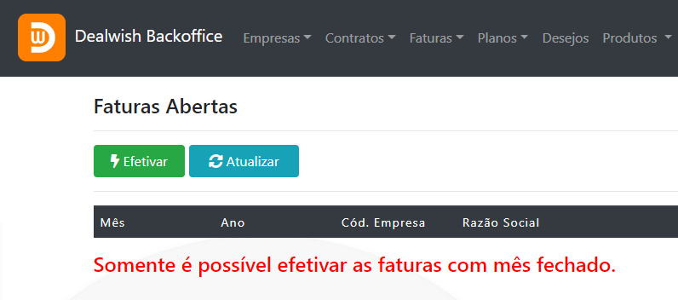

9.2 Consultar faturas

Esta opção do sistema disponibiliza as consultas de todas as faturas e também ações para baixar, cancelar ou excluir uma fatura.

Gerar nota fiscal

A geração do arquivo de remessa de notas fiscais é feito através de uma consulta das faturas na situação “Gerar remessa nota fiscal”:

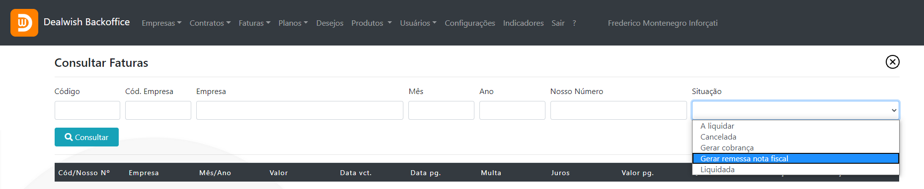
Após selecionar e clicar em “Consultar”, será disponibilizado a opção para a geração do arquivo de remessa de notas fiscais:

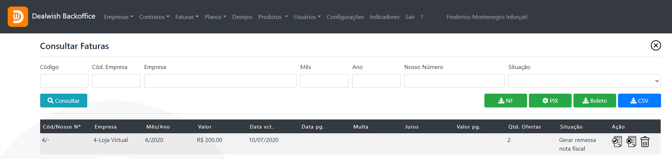
Após clicar no botão “NF”, será feito o download do arquivo de remessa e as faturas passarão para a situação “Gerar Cobrança”.

O arquivo de remessa será gerado de acordo com as configurações realizadas pelo administrador, os parâmetros utilizados são:
- nome_empresa
- sequencia_remessa_nf
- serie_rps
- cod_servico_prestado
- inscricao_contribuinte
- discriminacao_servico

Gerar remessa boleto ou QR Code PIX

Na sequência da geração das notas fiscais, realiza-se a geração do arquivo de remessa de boletos, através da consulta de faturas na situação “Gerar cobrança”:

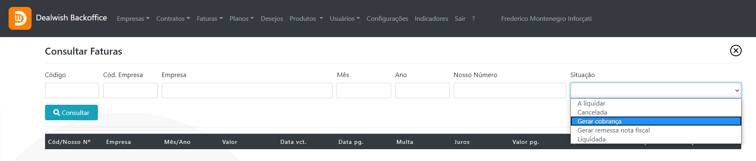
Após selecionar e clicar em “Consultar”, será disponibilizado a opção para a geração do arquivo de remessa de boletos ou QR codes PIX:

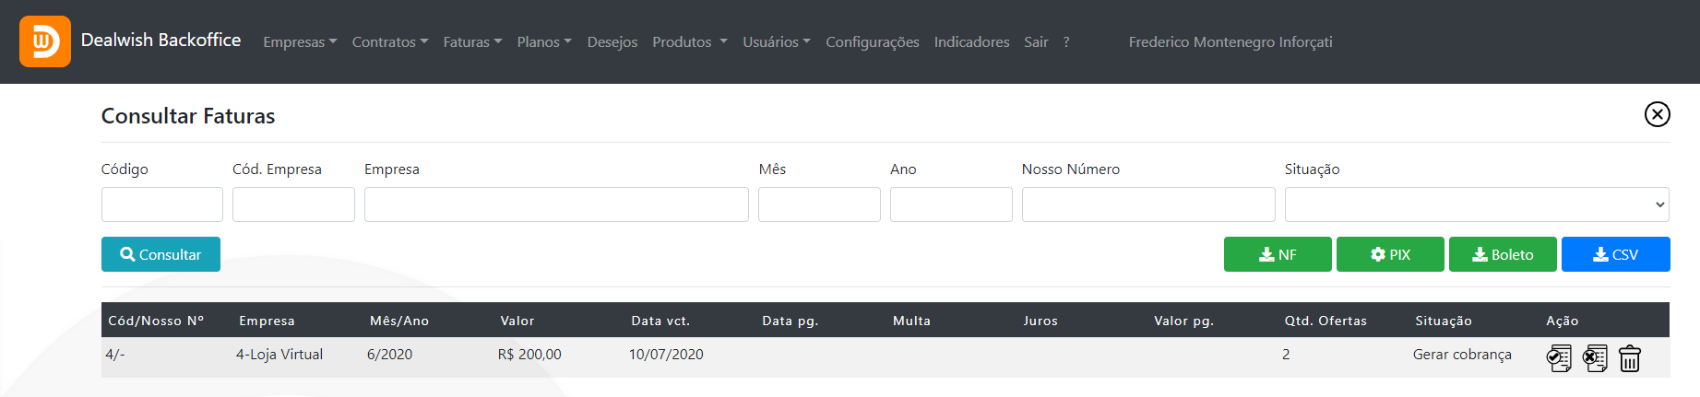
Para gerar os QR Codes PIX, basta clicar no botão “PIX”, os código serão gerados e as faturas passarão para a situação “a Liquidar”.

Os QR Codes serão gerados de acordo com as configurações realizadas pelo administrador, os parâmetros utilizados são:
- pix_chave_conta
- pix_nome
- pix_cidade

Para gerar uma remessa de boletos, clicar no botão “Boleto” e será feito o download do arquivo de remessa e as faturas passarão para a situação “a Liquidar”.

O arquivo de remessa será gerado de acordo com as configurações realizadas pelo administrador, os parâmetros utilizados são:
- sequencia_dia_remessa_boleto
- carteira
- agencia
- ultimo_dia_geracao_remessa
- numero_banco
- conta_corrente
- sequencia_remessa_boleto

Outras consultas

O sistema disponibiliza outras opções de consultas de faturas, tais como empresa, mês e ano, etc.
Após a realização de uma fatura, pode-se realizar algumas ações nas faturas:
- Baixar fatura;
- Cancelar fatura;
- Excluir fatura.

Ao clicar em “Baixar Fatura”, pode-se realizar uma baixa manual da fatura preenchendo-se os campos e clicando em “Baixar”. Neste caso, a fatura irá para a situação “Liquidada”.
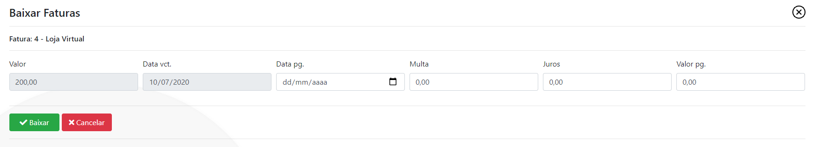
O cancelamento de uma fatura faz a alteração de sua situação para “Cancelada” e a exclusão, que normalmente é utilizada para uma situação de exceção.

Processar retorno Notas Fiscais

Após receber o arquivo de retorno da prefeitura, sua entrada no sistema é feita através do menu “Faturas/Processar Retorno Notas Fiscais”.
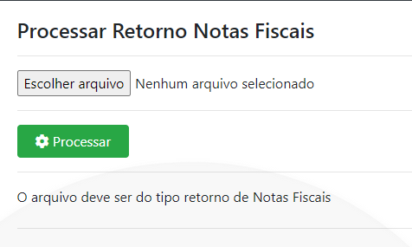
Para realizar o procedimento, clicar em “Escolher arquivo”, selecionar o arquivo desejado, e clicar em “Enviar”.

O processamento será realizado, as informações de Notas Fiscais serão vinculadas às faturas correspondentes.

Processar retorno PIX

(a definir)

Processar retorno Boletos

Após receber o arquivo de retorno do banco, sua entrada no sistema é feita através do menu “Faturas/Processar Retorno Boletos”.

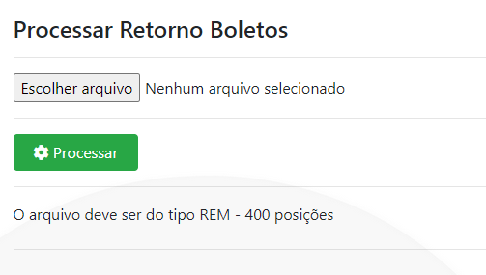
Para realizar o procedimento, clicar em “Escolher arquivo”, selecionar o arquivo desejado, e clicar em “Enviar”.
O processamento será realizado, as faturas correspondentes serão baixadas e irão para a situação “Liquidada”.

9.3 Resumo

O processo de faturamento pode ser resumido nas seguintes etapas:
- Após o primeiro dia do mês, entras em “Faturas”, menu “Consultar Faturas Abertas”;
- Clicar no botão “Atualizar” para visualizar as faturas a serem efetivadas;
- Clicar em “Efetivar” para que as faturas sejam geradas. Estas faturas vão para a situação “Gerar remessa nota fiscal”.
- Gerar a remessa de notas fiscais, consultando faturas na situação “Gerar remessa notas fiscais” e clicando em “Gerar Remessa Nota Fiscal”.
- Gerar os QR Codes PIX ou remessa de boletos, consultando faturas na situação “Gerar cobraça” e clicando em “PIX” ou “Boleto”.
- Processar o retorno das notas fiscais em “Processar retorno Notas Fiscais”.
- Processar o retorno dos boletos em “Processar retorno Boletos” ou “Processar retorno PIX”.

10. Configurações

As configurações do sistema podem ser alteradas através do menu “Configurações”, que proporciona uma consulta:
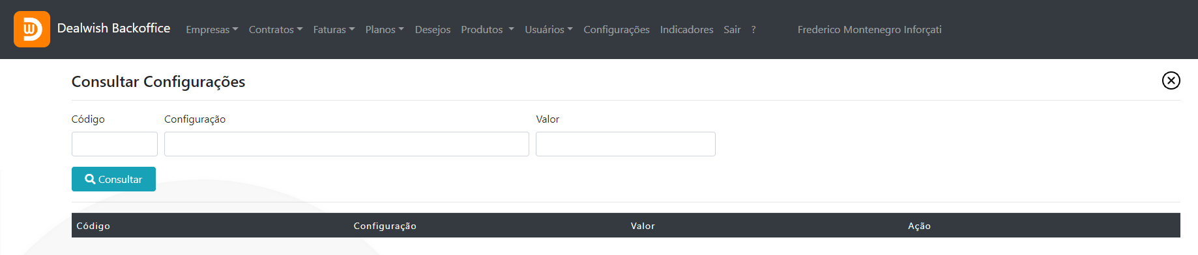
Após realizar uma consulta, através da ação “Editar configuração” é possível atualizar seu valor.
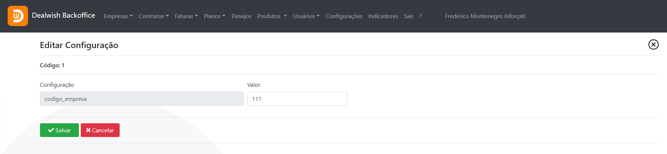
Uma configuração não pode ser excluída.

11. Desejos

A opção “Desejo” abre o formulário de consulta de desejos. Estes desejos são inseridos pelos usuários através do App.

Escolha uma das opções para realizar a consulta:
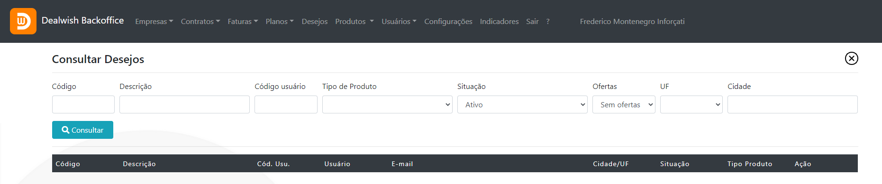

Após inserir o(s) filtro(s) desejado(s) e clicar em “Consultar”, os desejos que atenderem aos critérios selecionados são mostrados:

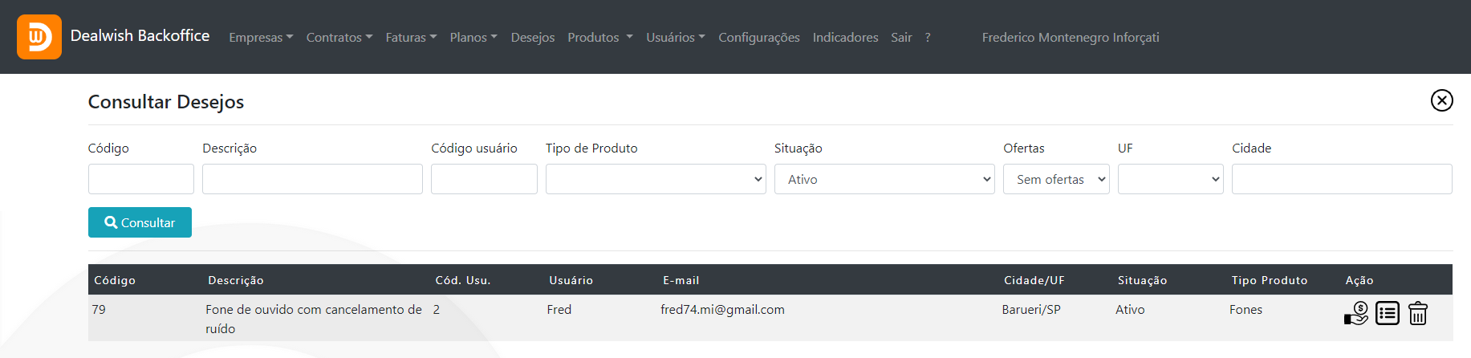

Listar ofertas

Nesta opção é possível visualizar as ofertas incluídas para o desejo do usuário.

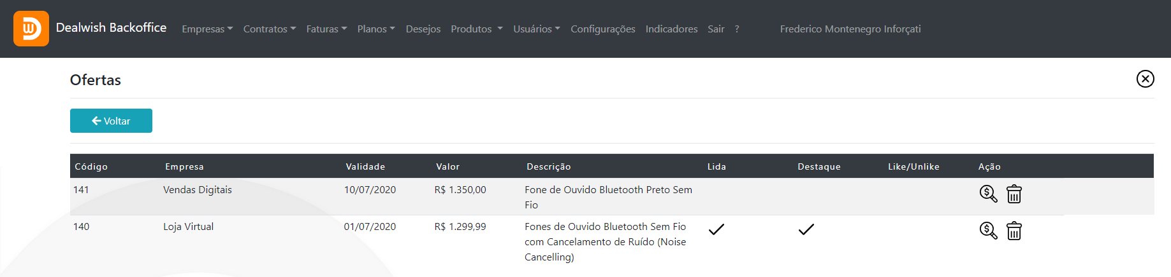
Tanto um Desejo ou uma Oferta podem ser excluídos, neste caso, as ofertas não serão contabilizadas para o faturamento.

Incluir ofertas

Nesta ação, podemos incluir uma oferta pesquisada, sem vínculo com uma empresa.
A descrição deve ser preenchida com o seguinte layout

<Nome do Site/Empresa pesquisado>

<Texto da descrição>

A validade será preenchida automaticamente com 30 dias.

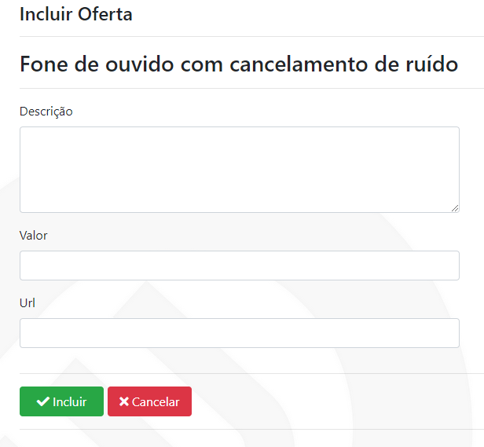

12. Indicadores

Mostra informações sobre os número do aplicativo:
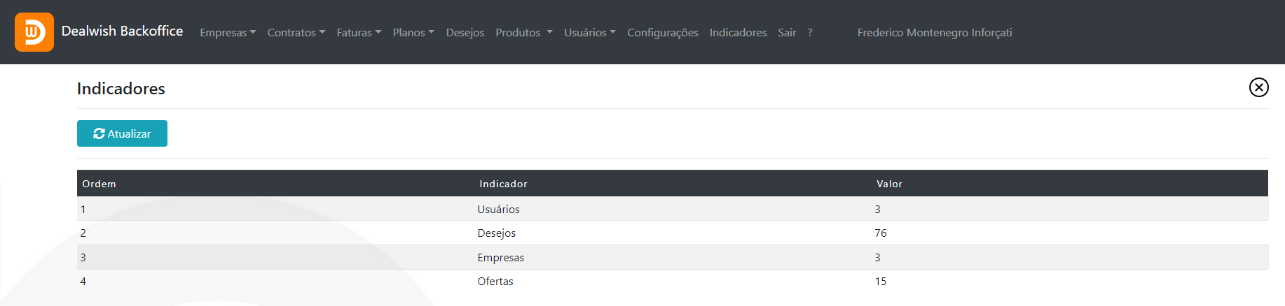

13. Termo de Serviço

Para a alteração do termo de serviço apresentado no App, não existe um formulário, é necessário que seja feito diretamente no banco de dados.

